Остатка по данной партии быть не должно

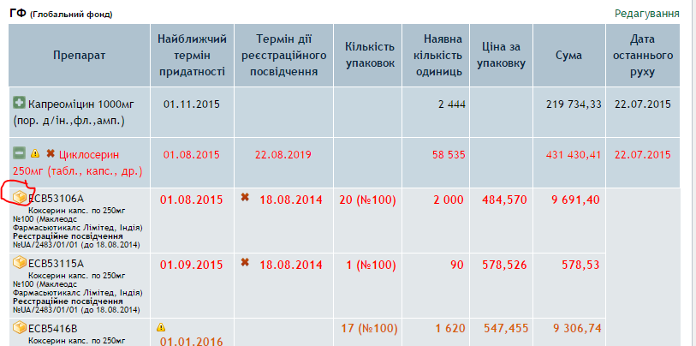

Щелкаем «мышью» по значку и получаем расшифровку всех движений по этой партии в таком диалоговом окне

**Серія ECB53115A, Циклосерин 250мг (табл., капс., др.), Глобальний фонд, термін придатності 01.09.2015**

|  |  |  |  |
| --- | --- | --- | --- |
| **Дата** | **Тип руху** | **Кількість одиниць у русі** | **Кількість у запасі** |
| 07.04.2015 | Отримання від іншого закладу: МАКАРІВСЬКА ЦРЛ | 50 | **90** |
| 13.03.2015 | Передання іншому закладу: КЗ КОР "ОПНМО" | **-50** | **40** |
| 03.03.2015 | Передання іншому закладу: БОРОДЯНСЬКА ЦРЛ | **-90** | **90** |
| 03.03.2015 | Отримання від іншого закладу: НАЦ. СКЛАД | **180** | **180** |

Видим, что последним движением был приход, что исключает даже теоретическую возможность не нулевого остатка. Следовательно, не хватает расхода позже 07.04.2015